Date : 11.04.2025
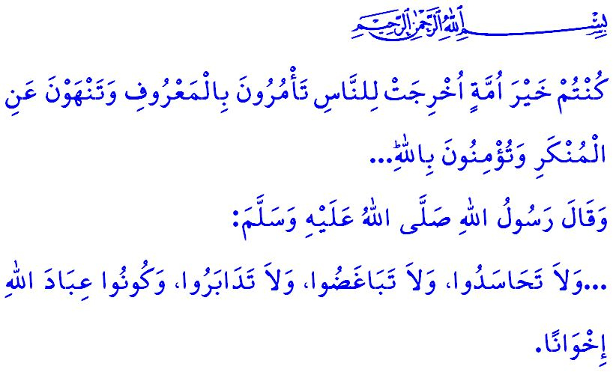
ÊTRE UNE COMMUNAUTÉ, C’EST ÊTRE UNIS
Chers frères et sœurs,
Aujourd’hui encore, tout comme hier, les oppresseurs n’ont pas renoncé à leur volonté de diviser la communauté de Muhammad (s.a.s), ni à leur projet d’envahir les terres musulmanes. Ils ne cessent de chercher des moyens pour briser notre unité, nous monter les uns contre les autres, allant jusqu’à pousser des musulmans à se battre entre eux. Ces criminels sans foi ni loi n’hésitent pas à commettre des atrocités au vu et au su du monde entier : à Gaza, ils brûlent vivants des innocents dans leur propre patrie, hommes, femmes, enfants, sans aucune distinction, perpétrant un véritable génocide. Chaque jour, des centaines d’innocents meurent sous les bombes ou succombent à la faim. Les cris des enfants ébranlent la voûte céleste ; les lamentations des mères font trembler les cieux ; et l’impuissance des pères transperce le cœur de toute personne dotée de compassion et d’humanité. Mais ne nous trompons pas : la cause de toutes ces souffrances n’est pas la force des oppresseurs, mais bien notre faiblesse en tant que communauté musulmane — notre dispersion, notre inaction, notre silence. Nous avons oublié qu’il y a dans l’unité une miséricorde, et dans la division un châtiment.
Chers croyants,
Comme l’a dit notre Prophète bien-aimé (s.a.s), aujourd’hui, bien que les musulmans soient nombreux, nous sommes, hélas, éparpillés et impuissants, tels les débris entraînés par un torrent. Nos ennemis attaquent les terres de l’Islam comme des bêtes sauvages font sur leurs proies. L’amour excessif de ce bas-monde et la peur de la mort ont effacé notre prestige du cœur de nos adversaires. Et pourtant, Allah, notre Seigneur Très-Haut, nous a ordonné : وَاعْتَصِمُوا بِحَبْلِ اللّٰهِ جَم۪يعاً وَلَا تَفَرَّقُواۖ « Attachez-vous tous fermement au lien d’Allah et ne vous divisez pas » Mais nous, au nom d’intérêts égoïstes et de passions mondaines, nous nous éloignons chaque jour un peu plus les uns des autres. Et cette désunion ne fait qu’encourager les injustes à accroître leur tyrannie.
Chers croyants,
Le retour de la paix sur terre dépend de la capacité de la Oumma à se rassembler sur la base de la fraternité, et à agir dans l’unité et la solidarité. Comme le dit le Coran : وَالَّذ۪ينَ اِذَٓا اَصَابَهُمُ الْبَغْيُ هُمْ يَنْتَصِرُونَ « Quand ils subissent une injustice, ils se défendent ensemble » Cela implique que nous soyons présents les uns pour les autres. Le Prophète (s.a.s) a dit :
« Ne vous enviez pas. Ne vous détestez pas. Ne vous tournez pas le dos. Soyez, ô serviteurs d’Allah, des frères! » Être unis comme les briques d’un même édifice, partager les douleurs de nos frères comme les membres d’un même corps : voilà la fraternité véritable. Le Corannous enseigne : اِنَّمَا الْمُؤْمِنُونَ اِخْوَةٌ « Les croyants ne sont que des frères » Quelle que soit notre langue, notre couleur, notre ethnie ou notre école spirituelle, en tant que croyants, nous devons agir avec l’esprit de fraternité. Comme nous le rappelle encore le Coran: اِنَّ هٰذِه۪ٓ اُمَّتُكُمْ اُمَّةً وَاحِدَةًۘ وَاَنَا۬ رَبُّكُمْ فَاعْبُدُونِ « Cette communauté qui est la vôtre est une seule communauté, et Je suis votre Seigneur ; adorez-Moi donc ». Ainsi, tous ceux qui croient en Allah comme Seigneur, en l’Islam comme religion, et en Muhammad (s.a.s) comme Prophète, font partie de la même famille spirituelle. Et enfin, Allah nous dit :
« Vous êtes la meilleure communauté suscitée pour l’humanité : vous ordonnez le bien, vous interdisez le mal, et vous croyez en Allah » Notre devoir est donc d’encourager le bien et de combattre le mal.
Frères et sœurs,
C’est l’Islam qui a fait de ‘Umar ibn al-Khattâb et Salmân al-Fârisî, de Bilâl l’Abyssinien et de Suhayb le Byzantin, des frères. Préserver cette fraternité et la transmettre aux générations futures n’est pas une simple option, mais un devoir de foi, une responsabilité morale. Unissons nos mains et nos cœurs, en tant que croyants tournés vers la même qibla, suivant le même Prophète, guidés par le même Livre, croyant au même Dieu. Renforçons notre unité, notre amour fraternel, notre solidarité.
Ô gens !
À Gaza, un peuple entier est en train d’être exterminé. Les hôpitaux, les écoles, les lieux de culte sont réduits en cendres. Ce ne sont pas seulement les musulmans qui sont visés : les bénévoles venus porter secours, les soignants cherchant à guérir les blessés, les journalistes tentant de relayer la vérité au monde entier sont eux aussi assassinés. Mais cette oppression finira par cesser. Les opprimés seront, sans aucun doute, secourus. Les injustes, eux, n’atteindront jamais leurs objectifs. J’en appelle ici à toute personne dotée de conscience et d’humanité : ne restons pas indifférents face à cette poignée de criminels et leurs complices. Exprimons notre indignation, faisons entendre notre voix. Car n’oublions jamais : accepter l’injustice, c’est aussi commettre l’injustice.


Abu Daoud, Melâhim, 5 ; Ibn Hanbel, V, 278.
Ali Imrân, 3/103.
Ash-Shura, 42/39.
Muslim, Birr, 28.
Al-Hujurât, 49/10.
Al-Anbiyâ, 21/92.
Ali Imrân, 3/110. Présidence des affaires religieuses

